DS N°01 | PHYSIQUE -CHIMIE  1h (calculatrice autorisée) | TS1

Autour de la voiture
Les ultrasons sont des ondes mécaniques de période plus courte que les ondes sonores audibles. Elles ont été découvertes en 1883 par le physiologiste anglais Francis Galton.
Une des nouvelles applications des ultrasons se trouve dans l'industrie automobile, ou l'on peut les utiliser afin d'éviter les obstacles.
Certains systèmes permettent de se garer automatiquement en quelques secondes : toute place de stationnement parallèle à la file de circulation disponible et mesurant au moins un mètre quarante de plus que le véhicule est reconnue par les capteurs à ultrasons qui permettent de calculer la trajectoire optimale pour effectuer le créneau sans que le conducteur n'ait à toucher le volant.
- Généralités sur les ondes sonores
- Donner la définition d’une onde mécanique progressive.
- Pourquoi une éventuelle communication par onde sonore entre la Terre et la Lune ne serait-elle pas possible ? Donner un exemple d'onde pouvant se propager dans le vide
- Dans le cas d'une onde sonore, la direction de la perturbation est parallèle à celle de la direction de la propagation. Comment peut-on alors qualifier ces ondes ?

- Détermination de la célérité des ultrasons : 1ère méthode
On alimente un émetteur d'ultrasons en mode « Salve ».
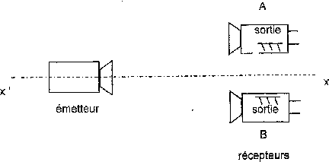
On place face à l'émetteur deux récepteurs A et B. L'enregistrement est présenté en figure 1. La fenêtre 1 correspond au récepteur A, la fenêtre 2 correspond au récepteur B.

4- Identifier et indiquer dans la fenêtre 1, les zones d'émission sonore et les zones sans émission.

- Positionner les salves de l'acquisition obtenue dans la fenêtre 2 de la figure 1 (On ne représentera que leurs enveloppes).
Figure 1
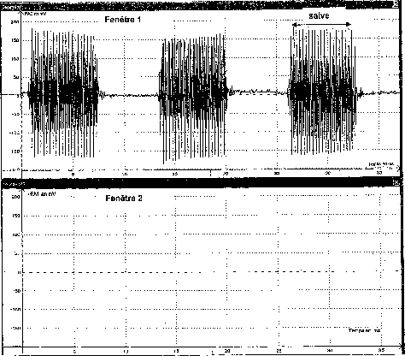

On déplace ensuite le récepteur B, dans la direction émetteur-récepteur, d'une distance d suffisamment grande pour pouvoir mesurer avec précision le retard ultrasonore Δt correspondant au passage de l'onde par les deux récepteurs. Le déplacement s'effectue selon un axe parallèle à l'axe x'x du schéma simplifié du montage.
Afin de déterminer la célérité des ondes ultrasonores, on réalise une acquisition (sur une durée inférieure à celle d'une salve) pour une distance d = 0,3 m donnant les enregistrements présentés dans la figure 2.
Figure 2
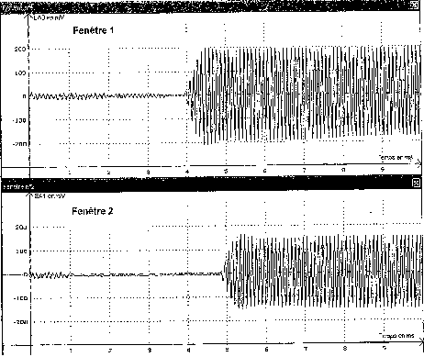
- Indiquer sur la figure 2 le retard Δt correspondant et le mesurer.
- En déduire la valeur V₁ de la célérité des ondes ultrasonores dans l'air.
- Obtiendrait-on le même résultat pour la célérité si on effectuait l'expérience en utilisant l'eau à
la place de l'air comme milieu de propagation? Justifier.

- Détermination de la célérité des ultrasons : 2ème méthode
On fait maintenant fonctionner l'émetteur en mode « Continu ».
On visualise cette fois-ci les signaux à l'aide d'un oscilloscope : le récepteur A est relié à la voie 1 et le récepteur B à la voie 2.
Au départ, on place à nouveau les deux récepteurs en face de l'émetteur, côte à côte, comme sur le schéma simplifié du montage de départ.
Les deux signaux sont alors superposés et confondus.
En choisissant une sensibilité verticale de 0,10 V.div⁻¹ et une sensibilité horizontale de 10 µs.div⁻¹
on obtient l'oscillogramme du signal capté par le récepteur A présenté en figure 3.

Figure 3 Figure 4
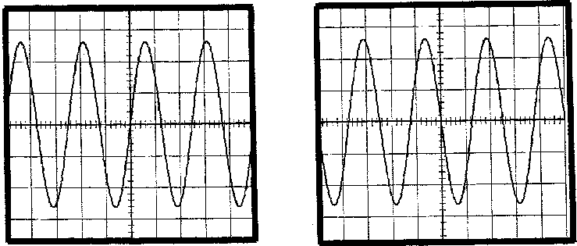
- Déterminer la période et en déduire la fréquence des ultrasons.
- On déplace le récepteur B en l'éloignant du récepteur A, ce dernier étant fixé. Le déplacement s'effectue dans la direction émetteur-récepteur selon un axe parallèle à l’axe x'x du schéma simplifié du montage: les deux sinusoïdes se décalent puis se superposent à nouveau. On répète l'opération d’éloignement du récepteur B jusqu'à la 10ème superposition des courbes. La distance d₁ entre A et B est alors de 8,4 cm. Utiliser ces données pour déterminer la valeur d'une grandeur caractéristique de l'onde que l'on nommera.
- Utiliser les questions 9 et 10 pour déterminer une valeur V₂ de la célérité des ultrasons. On précisera la démarche et les calculs effectués.
- On donne sur la figure 4. Le signal capté par le récepteur B lorsqu'il a été décalé d'une autre distance d₂ par rapport au récepteur A. On néglige tout amortissement. La distance d2 étant comprise entre 3,5 cm et 4,0 cm, déduire à l'aide de la figure 4, la valeur de d₂.

- Détection de distance
Une voiture est équipée d'un système comportant un émetteur et un récepteur d'ultrasons placés côte à côte à l'arrière du véhicule.
- Lors d'une marche arrière, une salve ultrasonore est envoyée et réfléchie par un obstacle puis détectée par le récepteur 9,0 ms après l'émission, la célérité du son étant considérée comme égale à 1,2.10³ km.h⁻¹.
À quelle distance se trouve l'obstacle de la voiture? Justifier la réponse.

